Escuela sabática de menores: Ser una bendición.
Esta lección está basada en Lucas 2:51-52; “El Deseado de Todas las Gentes”, cap. 7.
- ¿Dónde vivió Jesús?
  - Los padres de Jesús vivían en Nazaret, en un hogar humilde y sencillo. Allí pasó Jesús su niñez, su adolescencia y su juventud.
  - Nazaret era una aldea de Galilea, en la zona norte de Israel. Era un pueblo que tenía mala fama. Incluso había un dicho que decía: “¿De Nazaret puede salir algo bueno?” (Juan 1:46).
  - Jesús fue colocado donde su carácter iba a ser probado. Le era necesario estar constantemente en guardia a fin de conservar su pureza. Estuvo sujeto a todos los conflictos que nosotros tenemos que afrontar, para ser un ejemplo en la niñez, la adolescencia y la edad adulta.
- ¿Cómo fue educado Jesús?
  - Su madre María le enseñó a amar a Dios y a obedecer la Ley de Dios a través de cantos, de la oración y de la lectura de las Escrituras.
  - Conforme crecía, aprendió también acerca de Dios estudiando la naturaleza. Estudiaba la vida de las plantas, los animales y los hombres, para sacar nuevas enseñanzas y poder bendecir así a otros.
  - Conoció la pobreza, la abnegación, las privaciones y el trabajo duro.
  - Él mismo se educaba para no dejar que su mente se espaciase en pensamientos malos o negativos. Sus pensamientos eran santos.
  - No dejó que el placer, ni los aplausos ni la censura pudieran inducirle a cometer ningún pecado.
  - “Y Jesús crecía en sabiduría, en estatura y en gracia para con Dios y los hombres” (Lucas 2:52).
- ¿Cómo fue Jesús una bendición en Nazaret?
  - Tenía una disposición especialmente amable.
  - Siempre estaba dispuesto a servir a otros (Marcos 10:45).
  - Tenía una paciencia imperturbable.
  - Decía siempre la verdad.
  - Era íntegro, firme como una roca.
  - Manifestaba una cortesía, simpatía y ternura desinteresadas.
  - Era obediente y respetuoso, actuando con alegría y tacto.
  - En su trabajo buscaba siempre la excelencia.
- ¿Cómo puedo aprender como lo hizo Jesús?
  - Familiarizándome con mi Padre celestial mediante su Palabra. Así los ángeles se me acercarán, mi intelecto se fortalecerá, y mi carácter se elevará y refinará. Llegaré a ser más semejante a mi Salvador.
  - Contemplando la hermosura y la grandiosidad de la naturaleza. Así mis afectos se elevarán a Dios.
  - Teniendo comunión con Dios por medio de la oración. Así desarrollaré las facultades mentales y morales. Mis facultades espirituales se fortalecerán mientras cultivo pensamientos relativos a las cosas espirituales.
  - Puedo desarrollar un carácter como el de Jesús mediante la misma disciplina que Él soportó.
- ¿Cómo puedo ser una bendición para los demás como lo fue Jesús?
  - Compartiendo a Jesús con los demás.
  - Dejando que mi luz brille delante de la gente en todo lo que haga, de manera que toda la honra sea para Dios.
  - Utilizando bien mi tiempo, mis talentos y mi inteligencia.
  - Empleando con sabiduría las cosas materiales que tengo.
  - Asumiendo alegremente los deberes de la familia y compartiendo sus cargas.
  - Trabajando con fervor y constancia.
  - Procurando agradar, honrar y glorificar a Dios aún en las cosas comunes de la vida.
- Pídele a Dios…
  - Que te ayude a ser una bendición para los demás.
  - Que te dé el deseo de servir en cualquier situación, incluso aunque no te lo agradezcan.
  - Que te ayude a crecer en sabiduría delante de Él y de los que te rodean.
Resumen: Al igual que Jesús, hemos de amar y servir a los demás.
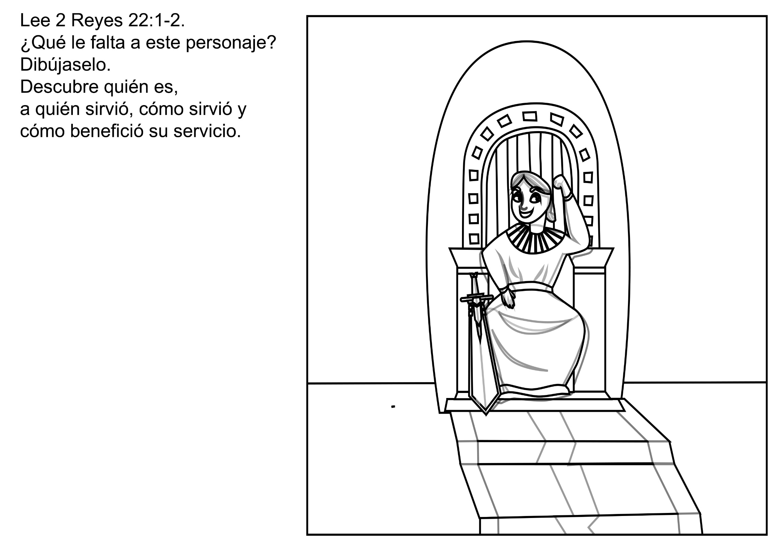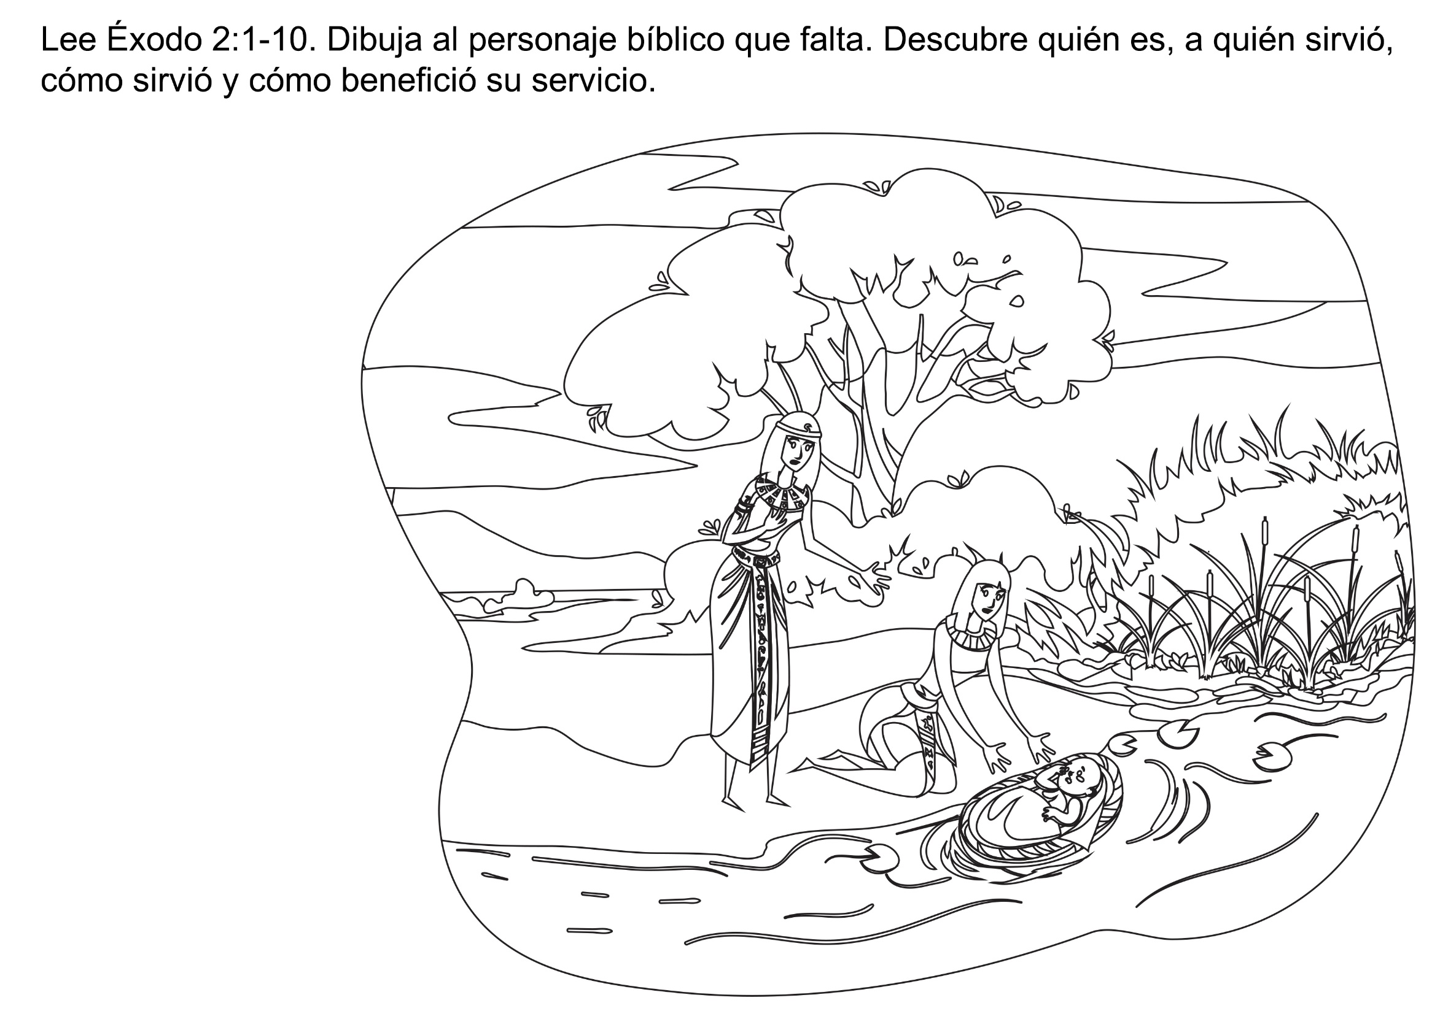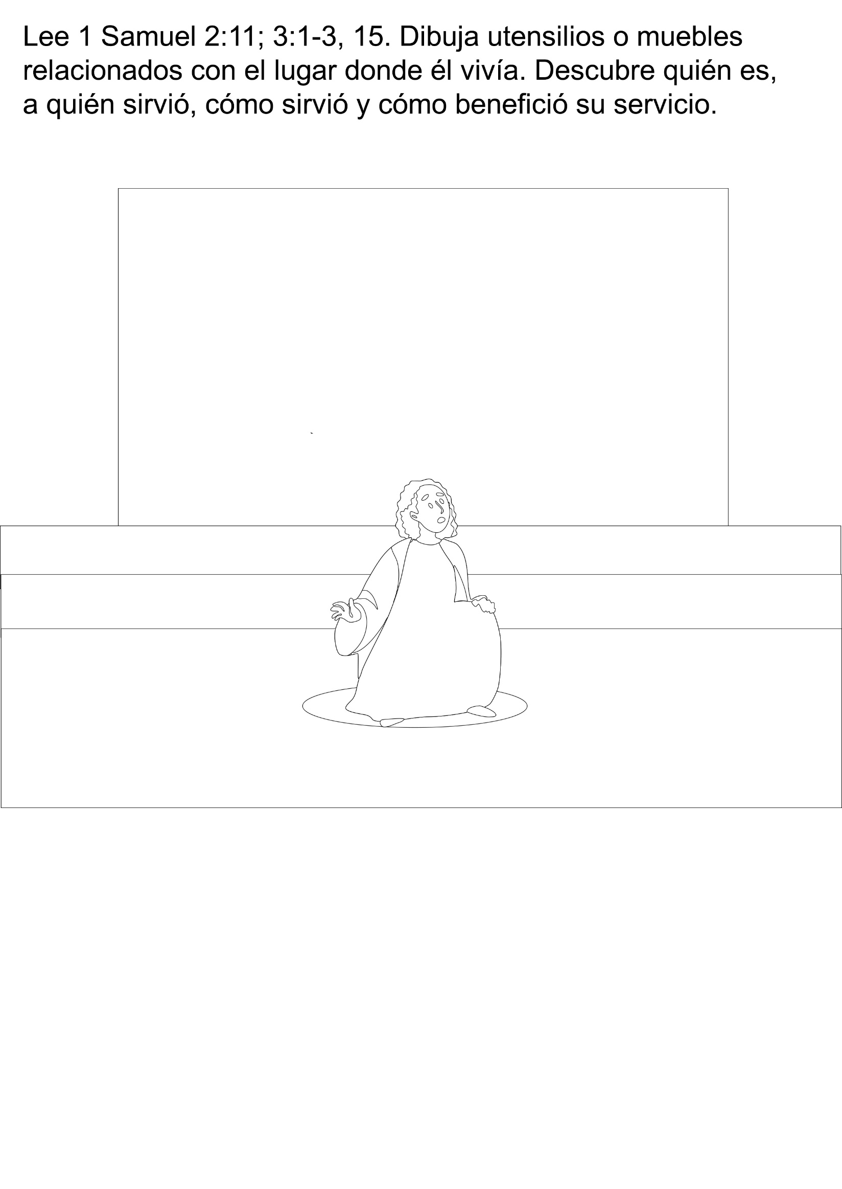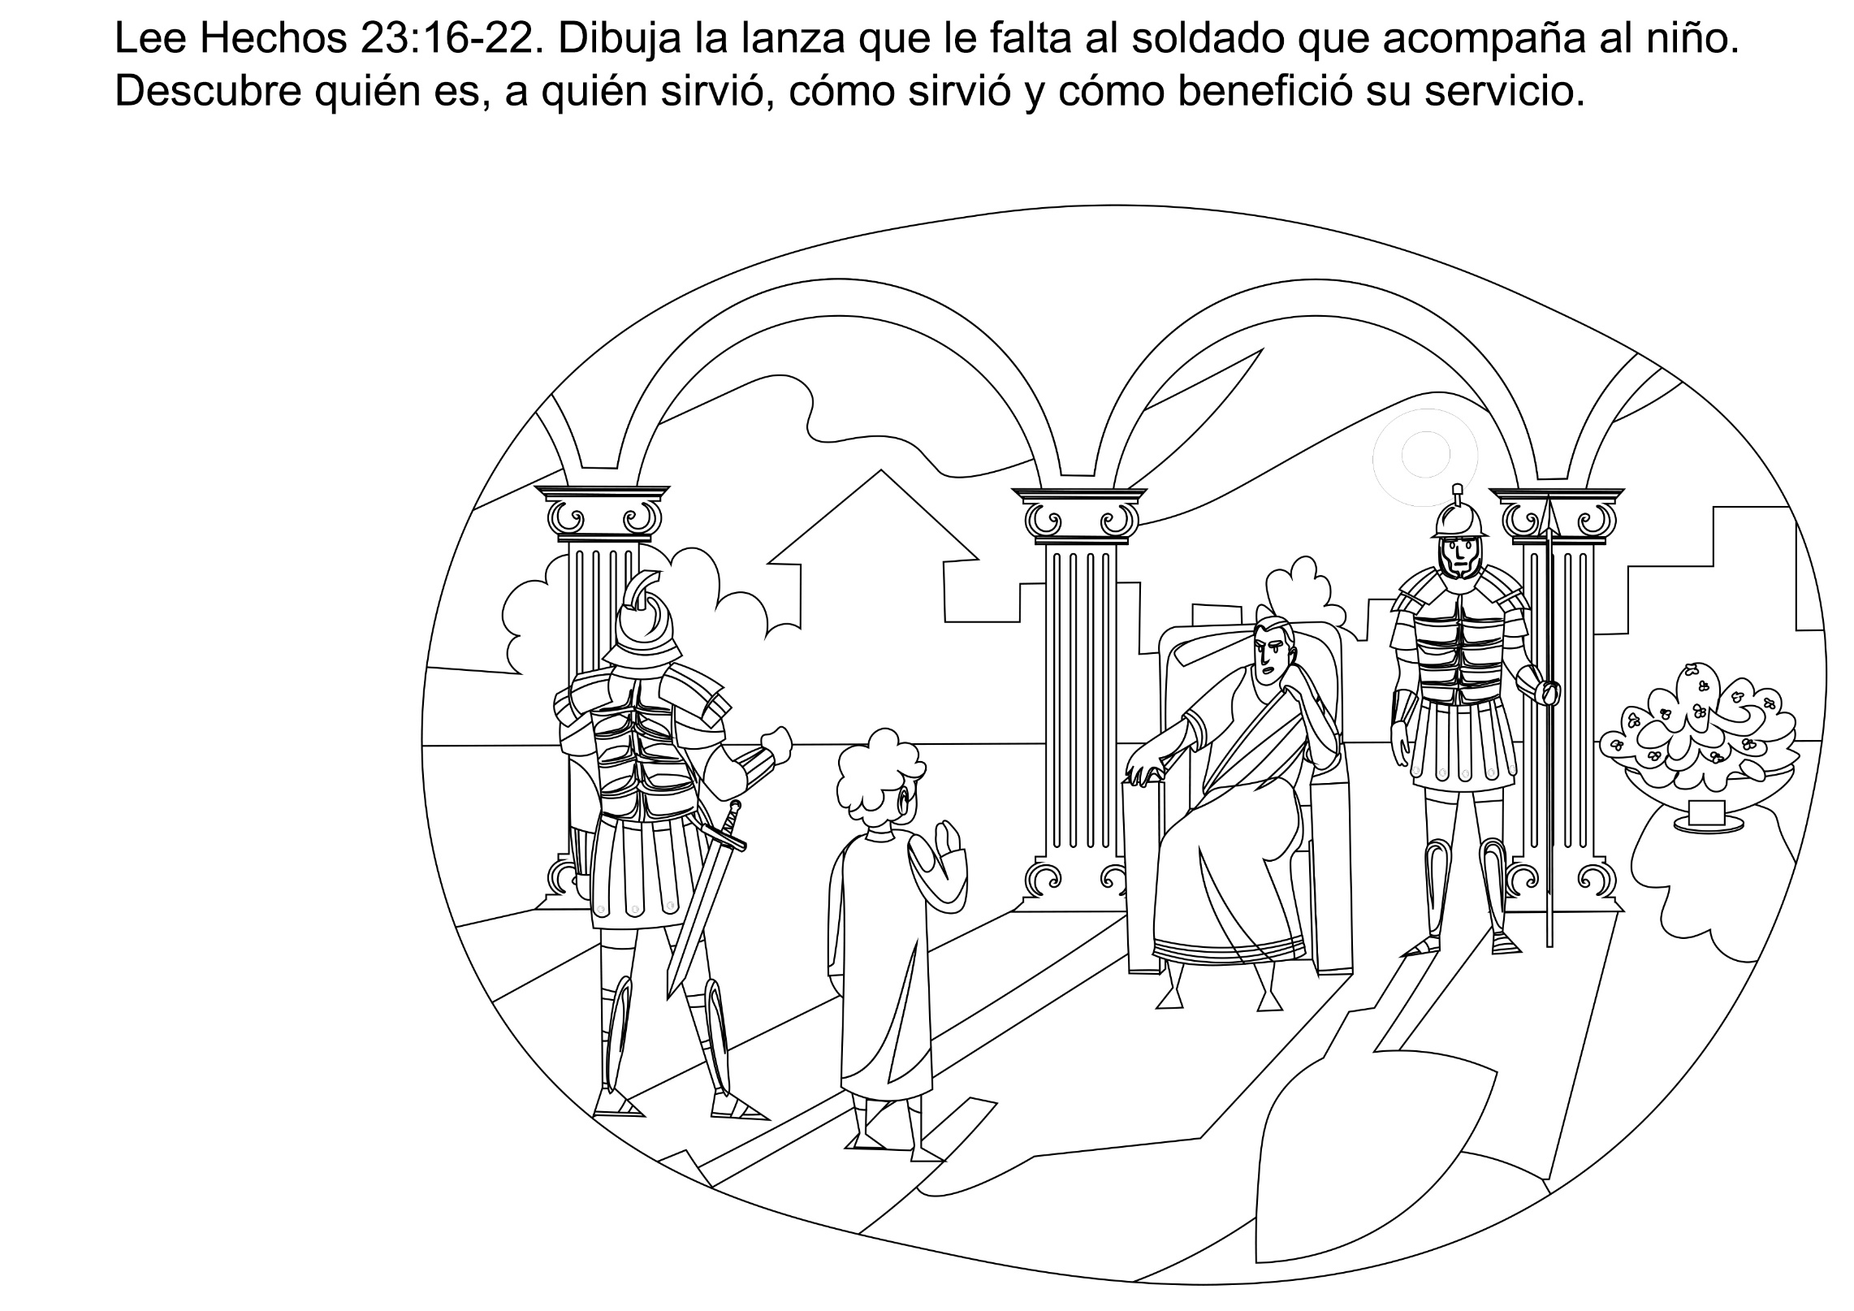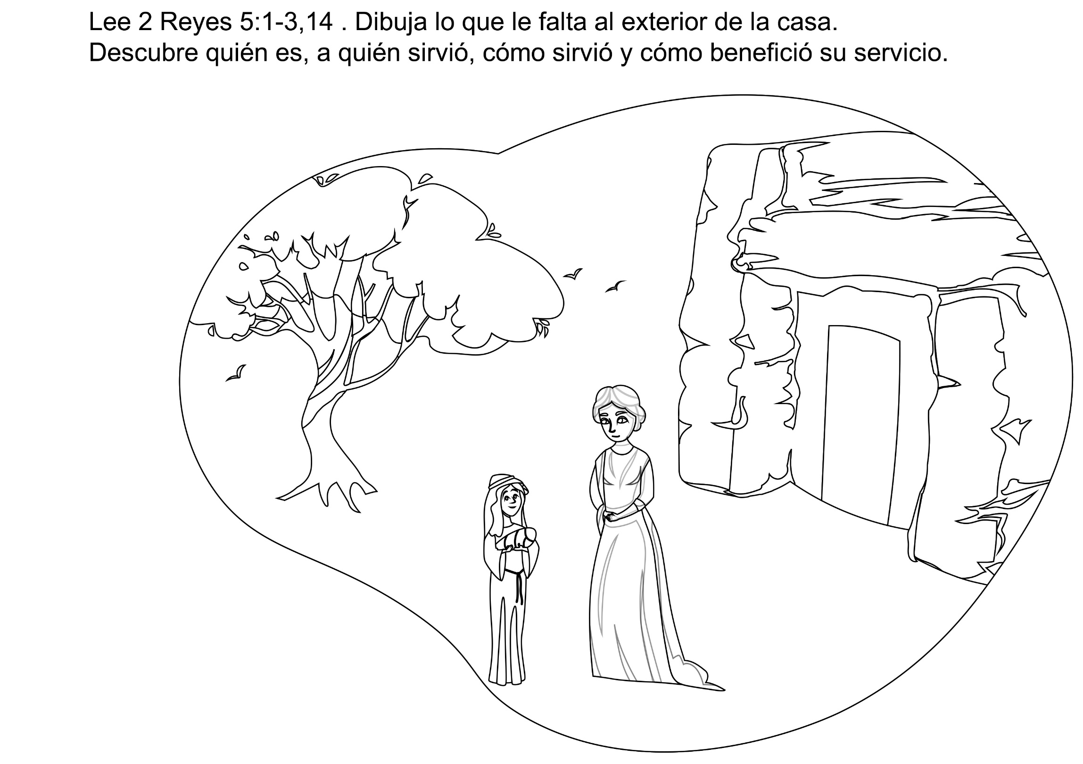
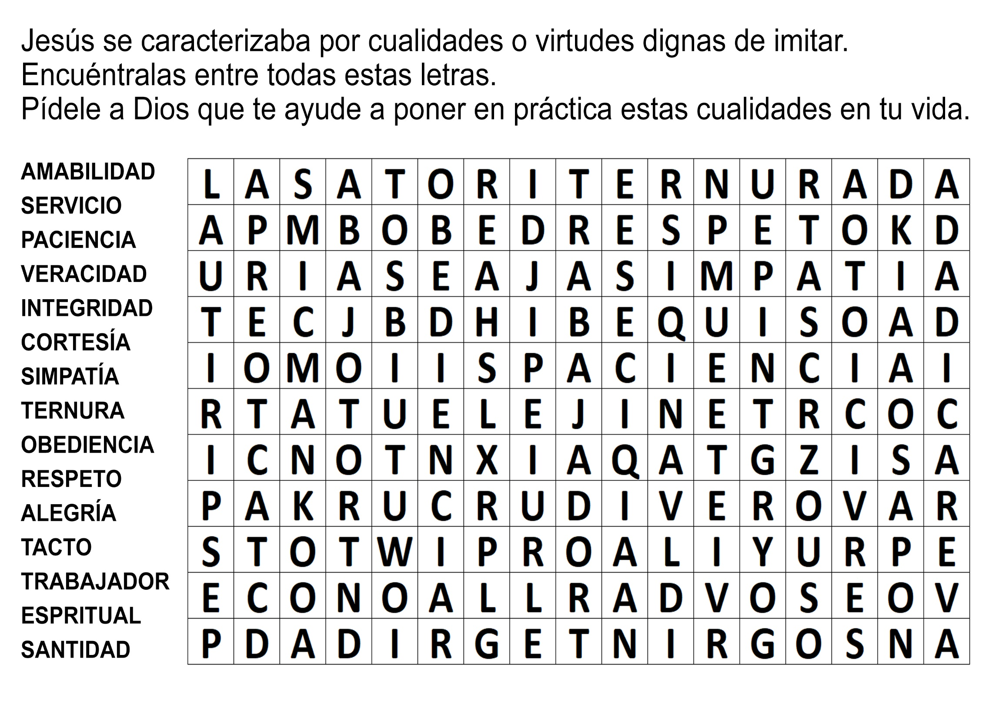
DEMASIADO CHICA PARA AYUDAR
Por ELENA EICHMANN
A Estela le gustaba jugar con su hermanita Haydé. Haydé casi nunca lloraba; y cuando el papá y la mamá se acercaban a la cuna o al corralito, ella sonreía y extendía sus bracitos regordetes para que la levantaran.
Haydé había comenzado a caminar; no obstante, pasaba la mayor parte del tiempo en el corralito.
Ya era casi la hora de cenar, pero la mamá descansaba en cama. Estela entró de puntillas en el dormitorio de la mamá. Notó que tenía los ojos cerrados. Estela se trepó a la cama y se sentó en el borde.
-¿Estás dormida, mamá? ¿Vas a ir a preparar la cena?
-Iré en seguida, querida. Estoy muy cansada -y la mamá cerró de nuevo los ojos.
Estela puso su mano sobre el brazo de su madre y dijo:
-Mamá, me da pena que estés cansada. Cuando sea grande te ayudaré mucho.
La madre abrazó a Estela y la besó.
-Eres una niña buena, Estela. Déjame descansar un poquito más; luego prepararé la cena -le dijo.
Estela volvió para jugar con su hermanita.
Cuando la madre tuvo lista la cena, Haydé no quiso comer. La madre ponía pedacitos de banana en la cuchara, pero Haydé se negaba a abrir la boca como generalmente lo hacía, para recibir su comida. Volvía la cabeza y mantenía los labios apretados.
La mamá, que la tenía en los brazos, estaba preocupada.
Estela oyó que llegaba su papá. Corrió para abrirle la puerta.
-¡Papá, Haydé está enferma! -le dijo cuando aquél entró.
Este se adelantó y puso la mano sobre la frente de Haydé. Cuando sus padres la llevaron a la cuna, Estela los siguió. Haydé se quedó dormida, pero tenía la carita roja. La transpiración de la frente le humedecía el cabello.
-Comamos mientras duerme -dijo la mamá-. Debes tener hambre, querido -añadió tomando al papá por la mano.
Pero nadie comió mucho. La madre había comenzado a recoger los platos de la mesa cuando Haydé empezó a llorar. El papá y la mamá fueron a verla a la cuna, y la mamá le tomó la temperatura. Estela oyó que la madre decía:
-Tiene 41 ° C de fiebre. ¿Qué vamos a hacer?
-Tenemos que bajarle la fiebre. ¿Recuerdas cuando Estela estuvo tan enferma y el médico le dio un baño de agua tibia? Probemos eso con Haydé -sugirió el padre.
La madre llenó la bañera de agua. Ambos padres estaban ocupados atendiendo a su hermanita.
Estela no sabía qué hacer. Buscó su libro de colorear. Miró la lámina que había terminado de pintar. Había coloreado el vestido de la niña que aparecía en el dibujo, de color amarillo, como el suyo. Entonces se le ocurrió una idea. ¿No había prometido ayudar a la mamá cuando fuera grande? ¡Quizás podía ayudar ahora, esa noche!
Dirigiéndose a la mesa tomó uno de los platos y lo llevó a la cocina. Lo colocó cuidadosamente en la pileta. Luego buscó otro plato y otro y cuchillos y tenedores hasta que toda la loza sucia y los cubiertos estuvieron en la pileta.
Luego acercó a la pileta una de las sillas de la cocina, se subió a ella, llenó la pileta con agua, como había visto hacer a la mamá. Puso jabón, y lavó un plato. Lo enjuagó y lo colocó sobre la mesa. Cuando hubo lavado todos los platos, bajó de la silla y buscó un paño de cocina. Tomó un plato, lo puso sobre la silla, y lo secó. Cuando estuvo seco, lo colocó sobre la mesa. Cuando llegó la mamá a la cocina, Estela casi habla terminado.
-¡Oh, Estela, eres una niña preciosa! ¡Muchísimas gracias! -dijo la madre tomándola en sus brazos y besándola.
-¿Está mejor Haydé, mamá? -preguntó Estela.
-Sí, querida, su temperatura bajó mucho.
Estela se sintió feliz porque había podido ayudar a la mamá en ese momento, y no había necesitado esperar hasta ser grande.

RAYITO DE SOL
Beatriz miró hacia arriba hacia una ventana que estaba alta, y con una sonrisa en sus labios movió la cabeza. Su hermana Lucila siguió su mirada con asombro y vio cómo una anciana muy pálida le
sonreía también y movía su manita delgada, saludándola.
—¿Cómo hiciste, Beatriz, para conocer a esa anciana? Desde que esa gente se mudó a este lugar, ella ha estado enferma.
Beatriz quedó pensativa y luego le contestó:
—Yo realmente no la conozco, pero ella siempre se sienta al lado de la ventana toda envuelta en mantas, y mira como si estuviera esperando a alguien que conoce. Un día yo pasé y la saludé con la mano, y ella me saludó también; y eso es todo.
—Eso me parece algo fuera de lugar —le dijo Lucila como amonestándola—, ponerte a hablar con una mujer vieja, a quien no conoces. Probablemente ella piense que eres una niña muy rara.
En ese momento sucedió algo que hizo desviar los pensamientos de Lucila en otra cosa, y se olvidó completamente de la andana. Pocos días después, Beatriz enfermó, y pasó como una semana enferma. Cierta mañana cuando Lucila iba a la escuela, fue detenida por una señora cuyo rostro ella no recordaba.
—Discúlpame—le dijo la extraña—, pero ¿tienes tú una hermana de ojos azules y de cabello rubio enrulado? Siempre anda con un sombrerito blanco.
—Tal vez usted se refiere a Beatriz —dijo Lucila extrañada.
—¿Está enferma? Hace varios días que no la vemos.
Lucila le explicó lo que pasaba, y la señora la escuchó con mucho interés.
Cuando Lucila terminó de hablar, la señora tomó la palabra.
—Mi mamá decía que estaba segura de que la niñita "Rayito de sol", como ella la llama, estaba enferma. Le pusimos este sobrenombre desde que ella comenzó a sonreír a mi madre y a saludarla con la mano. Tú sabes, ella vino de otro lugar, y le resultó muy difícil dejar tan tejos a todas sus antiguas amigas.
Ella dice que es bueno trasplantar plantas cuando están tiernas, pero luego no. Bueno, elfo estuvo enferma durante tanto tiempo que se debilitó muchísimo, y un día, sentada al lado de la ventana, se sintió con tantas nostalgias, que no le importaba vivir o morir; pero entonces pasó tu hermana que le sonrió y la saludó con la mano.
Es increíble cuánto significó esto para mi madre; una cosa tan insignificante. Parece que eso la hizo olvidar de sí misma, y se lo pasaba hablando de esa niñita, del hermoso rostro que tenía, de su dulce sonrisa; siempre pensando en cuándo pasaría por nuestra casa y miraría hacia su ventana otra vez.
Pero, al día siguiente lo hizo, y no sabes cuan contenta se sintió. Creo realmente que ésa es una de las razones por las cuales está mucho mejor. Pero, al pasar toda una semana sin verla, aunque sea por un momento, mi mamá estaba realmente preocupada, y segura de que "Rayito de sol" estaría enferma.
—Probablemente saldrá mañana, y yo le diré que, si pasa por su casa, mire hacia la ventana.
La señora sonrió. —Creo que no necesitarás decírselo. Porque ella no es de las que necesitan que
le digan lo que deben hacer. Es exactamente como los rayos de sol. No necesitan que se les diga que deben brillar. Lo hacen porque saben que así deben hacerlo.
Y tú, ¿De qué forma puedes servir a los demás?

